Блок уроков по иностранному языку (английскому) в 3 классе по теме: «Сколько?»

Толокова Елена Николаевна
Учитель английского языка
МБОУ г. Шахты «гимназия №10»

Пояснительная записка
Уроки составлены на основе учебно-методического комплекса авторов О.В.Афанасьевой, И.В.Михеевой «Rainbow Englisg» 3 класс.
Основные образовательные цели данного блока – введение и отработка новых лексических единиц, обогатить словарь учащихся по данной теме, закрепить модальный глагол can, изучить время, числительные от 13 до 20, отработать правила чтения, отработать навыки аудирования, чтения небольших текстов, отработать навыки диалогической речи на основе коротких диалогов, построение вопросительных предложений..

Предметные результаты, которые получат учащиеся при изучении Модуля 4.
Знать/понимать
- основные значения изученных лексических единиц (слов, словосочетаний);
- понимать с опорой на наглядность (иллюстрации) основное содержание коротких несложных текстов, соответствующих возрасту и интересам детей;
- понимать полностью учебные тексты, содержащие изученный языковой материал;
- сложносочинённыепредложенияссочинительнымисоюзами and и but.

- Уметь:
говорение:
- описывать животное / предмет, указывая название, качество, размер, количество, принадлежность;
- вести диалог этикетного характера: приветствовать и отвечать на приветствие; выражать благодарность в процессе совместной деятельности;
- использовать в речи простейшие устойчивые словосочетания, речевые клише, оценочную лексику в соответствии с коммуникативной задачей;

- передавать содержание прочитанного текста с опорой на иллюстрацию, план; воспроизводить выученные стихи, песни, рифмовки.

аудирование:
• различать на слух звуки, звукосочетания, слова, предложения английского языка;
воспринимать и понимать речь учителя и одноклассников в процессе диалогического общения на уроке
чтение:
- читать текст с выборочным пониманием нужной или интересующей информации.
- читать вслух: соотносить графический образ слова с его звуковым образом на основе знания основных правил чтения, соблюдать правильное ударение в словах и фразах, интонацию в целом;
- читать выразительно вслух небольшие тексты, содержащие только изученный языковой материал;
- читать про себя и понимать полностью учебные тексты, содержащие изученный языковой материал;
письмо:
- писать отдельные слова полупечатным шрифтом;
- выписывать из текста слова, словосочетания и предложения;
- восстанавливать слово, предложение, текст;
- отвечать на вопросы к тексту, картинке;

Технологическая карта модуля 4 «Сколько?»

Класс: 3 Модуль 4 «Сколько?» | Образовательная цель:  расширение общего кругозора младших школьников;  обеспечить в ходе урока усвоение и закрепление основных лексических единиц по теме урока;  продолжить формирование навыков употребления модального глагола can;  закрепить навыки самоконтроля;  Деятельностная цель: совершенствование коммуникативных навыков;  Тип урока: комбинированный.
Планируемые результаты  Предметные:  формирование иноязычных коммуникативных умений в говорении, чтении, письме и письменной речи и аудировании; приобретение учащимися знаний о фонетической, лексической, грамматической и орфографической сторонах речи  Личностные:  сформированы первоначальные представления о роли и значимости английского языка в жизни современного человека; учатся самостоятельно ставить и решать личностно-значимые коммуникативные задачи, при этом адекватно используя имеющиеся речевые и неречевые средства, соблюдая речевой этикет;  Метапредметные  1. целеполагание в учебной деятельности: умение самостоятельно ставить новые учебные познавательные задачи;  2. развивают умение учиться, приучают самостоятельно ставить учебные задачи, планировать свою деятельность, осуществлять рефлексию при сравнении планируемого и полученного результатов. | Задачи блока:  Образовательные:  создать условия для совершенствования навыков устной речи, навыков чтения с детальным пониманием содержания и с целью извлечения конкретной информации, аудитивных навыков.  Воспитательные: воспитывать чувство бережного и ответственного отношения к природе, чувство сочувствия и соучастия, чувство товарищества и взаимоподдержки; принятие ими моральных норм и нравственных установок. Развивающие: развивать мотивационные качества учащихся, мотивы учебной, деятельности.  В процессе участия в моделированных ситуациях общения, ролевых играх у младших школьников развиваются речевые способности, личностные качества, а также творческое мышление и воображение.
Ресурсы:  - УМК «Английский язык» «Rainbow English»: 3 класс. В 2 ч. Ч.1:/ О.В. Афанасьева, И.В. Михеева. – М.: Дрофа, 2019.  - Книга для учителя к учебнику для 3 класса общеобразовательных учреждений – М.: Дрофа, 2019..  - CD к учебнику. | Формы работы: индивидуальная, фронтальная, парная.
Формы контроля: групповой, индивидуальный

Технологическая карта модуля «Сколько?»

Этапы работы | Деятельность учителя | Деятельность учащихся | УУД
Этап 1: организационный.  (1 мин) | Приветствует обучающихся,  создаёт эмоциональный настрой на урок.  Good morning, pupils. I am glad to see you. | Дают устный ответ в форме приветствия. | Личностные:  -положительное отношение к уроку и изучению английского языка;  -готовность принять учебные задачи;
Этап 2  Вводная часть (Warming-up)  Тренировка аудитивных навыков.  (3 мин) | Today we start a new unit, it’s unit 4. Open your textbooks at page 73. Before we start the new unit, let’s do ex.1. Listen to the task, look through the sentences, then listen to the phrases that the speaker says, read them aloud. | Учащиеся слушают задание, читают все возможные варианты, затем слушают диктора и вслух читают те предложения, которые произнес диктор. | Коммуникативные: взаимодействовать с учителем и группой;  Регулятивные:  Извлекать точную информацию из усланного текста.  Познавательные:  Определяют основную и второстепенную задачи.
Этап 3: получение новых знаний.  Учебно-познавательная деятельность  (10 мин) | Look at slides. Listen, read and repeat new words. (слайд 5)  Now let’s see how well you remember the words. Look at the next slide and name the new words. (Слайд 6)  You see that two words have the same meaning: tall and high. Would you like to know if there is any difference in their using? (слайд 7) | Учащиеся смотрят на картинки, читают и повторяют новые слова.  Смотрят на следующий слайд и проверяют себя насколько хорошо они запомнили новые слова, все слова еще раз повторяют.  На следующем слайде разбирают разницу в употреблении слов tall/high. | Познавательные: приобретение новых знаний, стремление к познанию;  Регулятивные: структурирование знаний;  Коммуникативные: инициативное сотрудничество.
Этап 4: обобщение и систематизация  Развитие навыков чтения и употребления лексики.  10 мин | Slide 7. Label the pictures in writing.  Then Ss open their textbooks and do Ex-s 2, 3 p.74 with the teacher. | Учащиеся подписывают картинки, читают и переводят выражения, идет фронтальная проверка выполненного задания. | Регулятивные умение действовать попредложенному плану/правилу/образцу и самостоятельно планировать свою учебную и речевую деятельность. Познавательные: умение применять полученные знания на практике.  Коммуникативные: умение проявлять активность во взаимодействии для решения коммуникативных и познавательных задач.
Этап 5: применение знаний и умений в новой ситуации  (10 мин)  Развитие навыков говорения и чтения. | Организует закрепление лексического материала.  Ex. 4  We are going to do exercises 4. Look at the picture p.75. What can you see in the picture? Who can you see? Where are the people and the objects?  Ex.5  We know the word all. Can you translate not all? Let’s do the exercise. | Смотрят на картинки, вспоминают слова, учатся строить предложения, употребляя знакомые конструкции.  Учащиеся читают фразы, употребляя необходимые слова. | Регулятивные: целеполагание; извлечение необходимой информации из написанного текста;  Познавательные: выбор языковых средств в зависимости от поставленной задачи;  Коммуникативные: Владение монологической и диалогической формами речи в соответствии с грамматическими и синтаксическими нормами английского языка.
Этап 6.  Проверка понимания прочитанного.  Развитие навыков устной речи.  (7мин) | Ex. 6  Read the texts and give titles. | Читают тексты и подбирают заголовки. | Познавательные: Синтез, анализ, обобщение, классификация по различным признакам;  Регулятивные: Сравнение результатов своих пошаговых действий и деятельности в целом с заданным эталоном-образцом;  Коммуникативные: умение использовать полученные знания
Этап 7: рефлексия (подведение итогов занятия)  2 мин | Организует рефлексию.  Look at slide 8 and say as many words and word combinations as you can within two minutes. | Учащиеся отвечают на вопросы учителя и осуществляют этап рефлексии.  . | Регулятивные: осуществление регулятивных действий самонаблюдения, самоконтроля, самооценки.
Этап 8: информация о домашнем задании, инструктаж по его выполнению.  2 мин | Объясняет домашнее задание, завершает урок.  Hometask: learn the new words ex.2 p.73 and read the word collocations.  The lesson is over. Thank you for your work. Goodbye! | Записывают домашнее задание. Прощаются с учителем. | Личностные:формирование устойчивой учебно-познавательной мотивации и интереса к учению.

Приложение к уроку 1 «How many?»
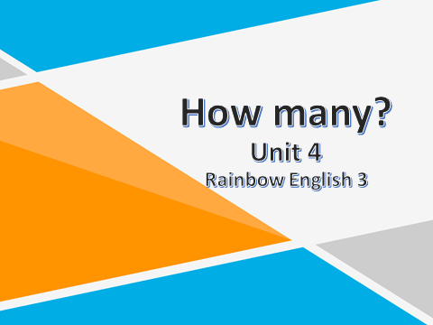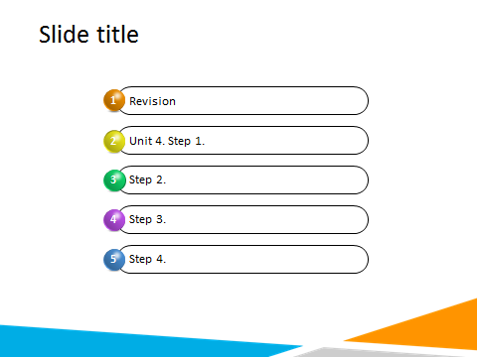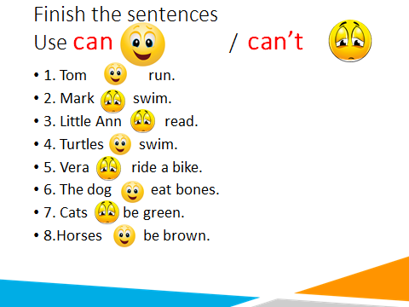

Slide 1 Slide 2 Slide 3

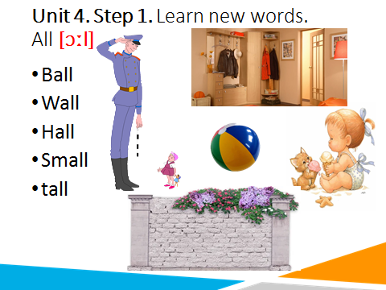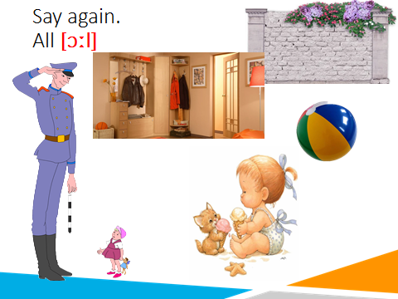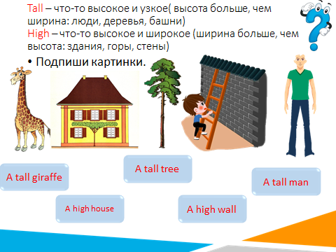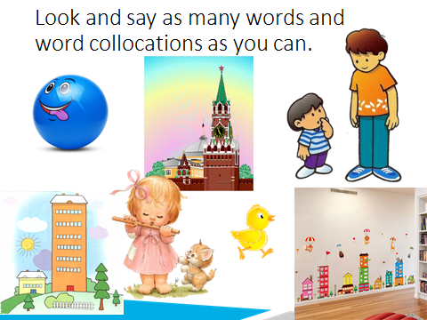

Slide 5 Slide 6 Slide 7 Slide 8

Технологическая карта урока по теме «How many?» Unit 4. Step 2.

Этапы работы | Деятельность учителя | Деятельность учащихся | УУД
Этап 1: организационный.  (1 мин) | Приветствует обучающихся,  создаёт эмоциональный настрой на урок.  Good morning, pupils. I am glad to see you. | Дают устный ответ в форме приветствия. | Личностные:  -положительное отношение к уроку и изучению английского языка;  -готовность принять учебные задачи;
Этап 2  Проверка домашней работы.  Постановка цели и задач урока. Актуализация ранее изученного материала.  (5 мин) | You’ll get papers to check how well you’ve learned the words at home. You have 5 minutes to complete the task. | Выполняют задание для проверки домашней работы. | Коммуникативные: контроль, коррекция, оценка; Познавательные:  Выбор языковых средств в зависимости от конкретных ситуаций речевого иноязычного общения; коррекция (внесение дополнительных изменений);  Регулятивные: саморегуляция как способность к мобилизации сил и энергии, к волевому усилию;
Этап 3: актуализация знаний  Учебно-познавательная деятельность  (3-5 мин)  Развитие навыков аудирования. | Now open your textbooks at page 77 Step 2 and look at the pictures Ex.1. Who can you see in the pictures? You will listen to the recording, then you will have to answer the questions: Who is Sue? Who is Sara? Who is Sally? | Смотрят на картинки, описывают кратко кого видят и что видят на картинках, слушают запись и отвечают на вопросы. (При необходимости слушают дважды) | Познавательные: умение извлекать конкретную информацию из услышанного; владение диалогической формой речи;  Регулятивные: поиск и выделение необходимой информации, смысловое слушание, извлечение необходимой информации из прослушанного текста, определение основной и второстепенной информации; Коммуникативные: построение устных высказываний, в соответствии с поставленной коммуникативной задачей;
Этап 4: получение новых знаний.  Учебно-познавательная деятельность.  Формирование новых лексических знаний и умений говорения.  5 мин | Ex.2.  Ss listen and read new words, (translate if necessary), then look at slides 10-14 to revise and drill new words. | Читают, слушают, переводят при необходимости слова и словосочетания,  Затем работают по презентации слайды 10-14 на отработку новых лексических единиц. | Регулятивные. планирование – определение последовательности промежуточных целей с учетом конечного результата  Познавательные: поиск и выделение необходимой информации; применение методов информационного поиска,  Коммуникативные: нахождение, переработка и использование информации для решения учебных задач.
Этап 5: применение знаний и умений в новой ситуации  (15 мин)  Развитие навыков чтения, говорения, аудирования. | Ex. 3-6  Работа по учебнику. | Читают, переводят, заполняют пропуски, закрепляют изученные на этом уроке слова, учатся применять их, сопоставляют.  Слушают, читают предложения, фронтально находят ответы на вопросы.  Читают фразы, выбирают подходящий ответ, слушают аудиозапись, проверяют себя. | Регулятивные: контроль в форме сличения способа действия и его результата с заданным эталоном с целью обнаружения отклонений и отличий от эталона  Познавательные: Выбор языковых средств в зависимости от конкретных ситуаций речевого иноязычного общения;  Коммуникативные: планирование, организация, контроль, регулирование и анализ собственной учебной деятельности
Этап 6.  Первичная проверка понимания.  Развитие навыков письменной речи.  (7 мин) | Лексико-грамматический практикум к учебнику Rainbow English 3 Ex 4 p.61.  Ss get papers to work individually to do a short test to check their understanding. | Выполняют задания на первичную проверку запоминания материалов урока. | Познавательные: структурирование знаний  Регулятивные: оценка - выделение и осознание учащимся того, что уже усвоено и что еще подлежит усвоению, осознание качества и уровня усвоения;  Коммуникативные: умение использовать полученные знания  Регулятивные: осуществление регулятивных действий самонаблюдения, самоконтроля, самооценки.
Этап 7: информация о домашнем задании, инструктаж по его выполнению.  2 мин | Объясняет домашнее задание, завершает урок.  HW Ex 5p/79 in writing, learn new words.  The lesson is over. Thank you for your work. Goodbye! | Записывают домашнее задание. Прощаются с учителем. | Личностные: имеют желание учиться; понимают значение знаний для человека и принимают его;

Приложение к уроку «How many?» Unit 4. Step 2.
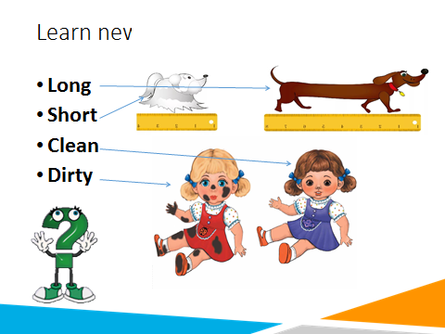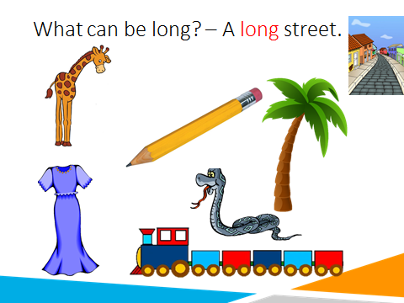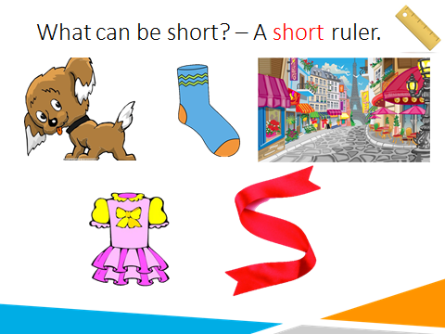

Slide 10 Slide 11 Slide 12

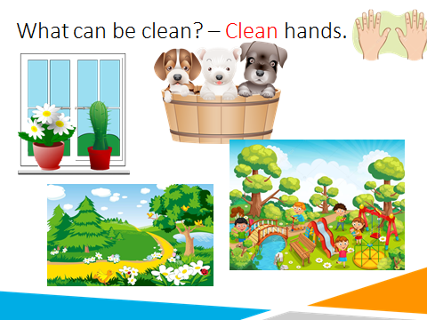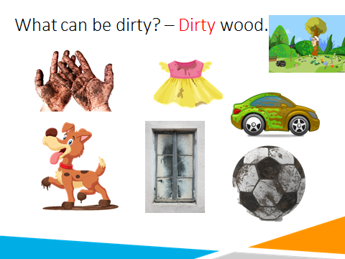

Slide 13 Slide 14

Технологическая карта урока по теме «How many?». Step 3.

Этапы работы | Деятельность учителя | Деятельность учащихся | УУД
Этап 1: организационный.  (1 мин) | Приветствует обучающихся,  создаёт эмоциональный настрой на урок.  Good morning, pupils. I am glad to see you. | Дают устный ответ в форме приветствия. | Личностные: соотносить поступки и события с принятыми этическими принципами, знание моральных норм и умение выделить нравственный аспект поведения
Этап 2  Проверка домашней работы.  Постановка цели и задач урока  (5 минут) | You’ll get papers to check how well you’ve learned the words at home. You have 5 minutes to complete the task. | Выполняют задание для проверки домашней работы. | Коммуникативные: инициативное сотрудничество в поиске и сборе информации;  Познавательные: самостоятельное выделение и формулирование познавательной цели;  Регулятивные: целеполагание как постановка учебной задачи; поиск и выделение необходимой информации, смысловое слушание, извлечение необходимой информации из прослушанного текста, определение основной и второстепенной информации;
Этап 3:  Активизация полученных знаний.  (3-5 мин)  Развитие навыков аудирования, предвосхищение предстоящей деятельности. | Now open your textbooks at page 80 Step 3 and look at the pictures Ex.1. Who can you see in the pictures? You will listen to the recording, then you will have to answer the questions: Who is Rick? Who is Mark? Who is Steve? | Отвечают на вопросы,  Рассуждают,  Высказывают свою точку зрения,  Предполагают,  Дают возможные варианты ответов. | Познавательные: умение извлекать конкретную информацию из услышанного; владение диалогической формой речи;  Регулятивные: поиск и выделение необходимой информации, смысловое слушание, извлечение необходимой информации из прослушанного текста, определение основной и второстепенной информации; Коммуникативные: построение устных высказываний, в соответствии с поставленной коммуникативной задачей;
Этап 4: обобщение и систематизация  Развитие навыков чтения, поиск и подбор нужной информации.  10 мин | Ss work together with the teacher, do exercises 2-4 стр.81 | Читают, переводят при необходимости предложения, выполняют задания, фронтальная работа. | Регулятивные. Планирование;  Познавательные: поиск и выделение необходимой информации; применение методов информационного поиска,  Коммуникативные: нахождение, переработка и использование информации для решения учебных задач.
Этап 5: получение новых знаний.  (4 мин)  Развитие навыков аудирования, произносительных навыков. | Now we are going to watch a video to learn to count from 13 to 20.  https://www.youtube.com/watch?v=ydVTjSI7nTA&t=96s | Смотрят видео, повторяют числительные. | Регулятивные: прогнозирование – предвосхищение результата и уровня усвоения, его временных характеристик; выделение и осознание обучающимся того, что уже усвоено и что ещё нужно усвоить, осознание качества и уровня усвоения; оценка результатов работы;  Познавательные: структурирование знаний;  Коммуникативные умение работать с источниками информации.
Этап 6.  Первичная проверка понимания.  Развитие навыков устной речи.  (7мин) | Ex.5, 6  Read the numbers after the speaker.  Listen to the song and sing it along. | Учащиеся повторяют числительные за диктором или учителем. Затем поют песню. | Познавательные: структурирование знаний  Регулятивные: оценка - выделение и осознание учащимся того, что уже усвоено и что еще подлежит усвоению, осознание качества и уровня усвоения;  Коммуникативные: умение использовать полученные знания
Этап 7: рефлексия (подведение итогов занятия)  6-8 мин | Организует рефлексию в игровой форме.  "Relay Race"  Цель - закрепление лексики и орфографии по теме. Класс делится на две команды, учитель в разной последовательности пишет слова в два столбика на доске. Участники по очереди подходят к доске и пишут перевод слова, который может быть как на русском, так и на английском. В конце делается проверка. Выигрывает та, команда, в которой игроки сделали наименьшее количество ошибок. | Учащиеся играют в игру. | Регулятивные: коррекция – внесение необходимых дополнений,  Познавательные: осознанное и произвольное построение речевого высказывания в устной и письменной форме.
Этап 8: информация о домашнем задании, инструктаж по его выполнению.  2 мин | Объясняет домашнее задание, завершает урок.  HW Ex 7 in writing, learn numbers.  The lesson is over. Thank you for your work. Goodbye! | Записывают домашнее задание. Прощаются с учителем. | Личностные: имеют желание учиться; понимают значение знаний для человека и принимают его;

Приложение к уроку «How many?» Unit 4. Step 3.

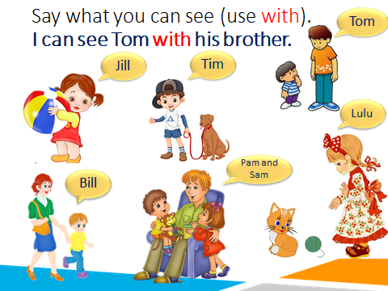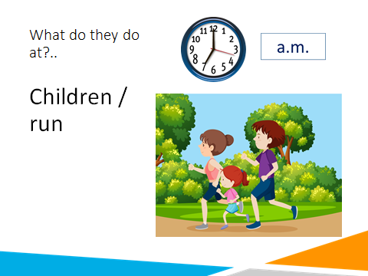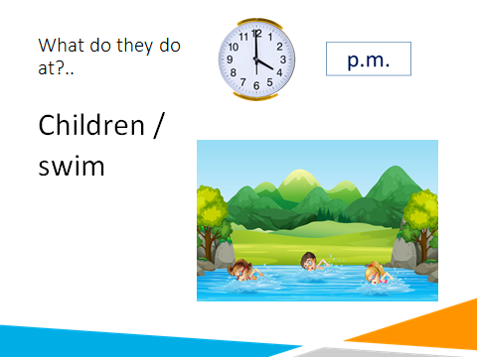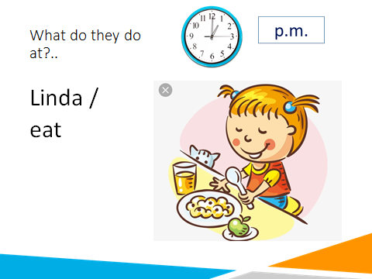
Slide 16 Slide 17 Slide 18 Slide 19

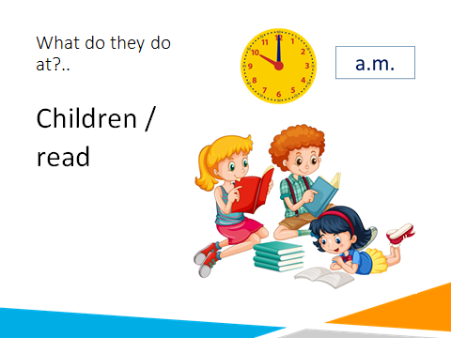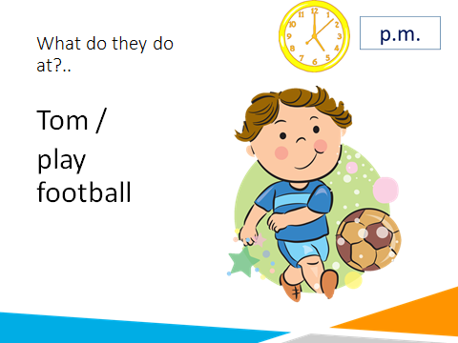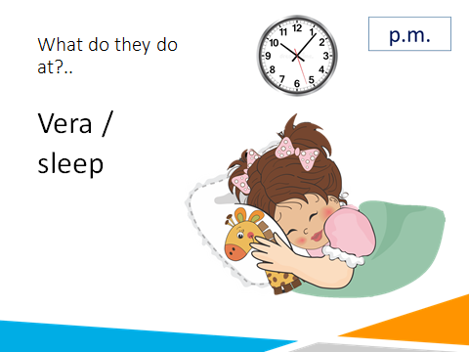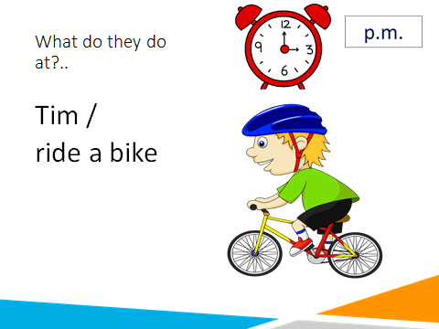
Slide 20 Slide 21 Slide 22 Slide 23

Технологическая карта урока «How many?» Step 4.

Этапы работы | Деятельность учителя | Деятельность учащихся | УУД
Этап 1: организационный.  (1 мин) | Приветствует обучающихся,  создаёт эмоциональный настрой на урок.  Good morning, pupils. I am glad to see you. | Дают устный ответ в форме приветствия. | Регулятивные: самоорганизация, способность регулировать свои действия, прогнозировать деятельность на уроке
Этап 2  Контроль усвоения материала.  Развитие навыков аудирования.  (7 мин) | Let’s revise numbers from 1 to 20.  Ss count. Then look at the presentation slide 25 and in a short time write the missing numbers.  Then Ss open textbooks at p.84.  Look at the picture. Who can you see in the picture? Do we know their names? What information do we get from the table?  Read the task to the exercise.  Listen to the recording.  Ss listen to the recording twice if necessary.  Now look at the slide and check your answers. (Slide 26) | Фронтально работают, считают в прямом порядке и обратном, также можно провести числительных по карточкам.  Затем учащиеся работают по презентации слайд 16, за короткое время нужно записать все отсутствующие цифры.  Затем работают по учебнику, знакомятся с информацией к упражнению, отвечают на вопросы учителя, затем слушают аудиозапись и заполняют таблицу.  Аудиозапись прослушивается дважды при необходимости.  Затем смотрят слайд и проверяют себя, исправляют ошибки. | Коммуникативные: умение проявлять активность во взаимодействии для решения коммуникативных и познавательных задач. Познавательные: применять полученные знания на практике  Регулятивные: самоконтроль, самокоррекция.
Этап 3: актуализация знаний.  (6 мин) | Read the sentences, mind the use of the verb to be in singular and plural forms. Ss work in pairs, make up short dialogues, using the patterns. | Учащиеся читают образец с доски или слайда, объясняют употребление глагола be в единственном и множественном числе, затем работают в парах, составляют микродиалоги по образцу. | Познавательные: умение применять знания на практике;  Регулятивные: умение действовать по предложенному плану и самостоятельно планировать свою деятельность;  Коммуникативные: взаимодействие с учителем и с одноклассником, умение проявлять активность во взаимодействии для решения коммуникативных и познавательных задач.
Этап 4:  Обобщение и систематизация.  Развитие навыков чтения и говорения.  7 мин | Textbooks exercises 3-5 page 85.  Ex 3. Ss revise reading rules, then they read the words after the teacher all together and individually.  Ex.4. Ss work individually or in pairs, read the questions and match them with answers.  Ex.5. Ss read the example and make up sentences using patterns. | Учащиеся работают по учебнику.  Упр.3 читают за учителем и индивидуально слова.  Упр.4. Работают индивидуально или в парах, находят ответы на вопросы, фронтальная проверка.  Упр.5 читают образец, составляют предложения по образцу устно. | Регулятивные: планирование и прогнозирование деятельности;  Познавательные: поиск и выделение необходимой информации; смысловое чтение; обобщение и классификация по различным признакам;  Коммуникативные: умение слушать и вступать в диалог; умение участвовать в коллективном обсуждении;
Этап 5:  Получение новых знаний.  Учебно-познавательная деятельность.  (10 мин) | First ss revise how to use the verb can.  Look at the slide (27) and say what children can do.  Now look at the next slide (28). Kitty and Lizzy are talking and Kitty asks questions what Lizzy can do. Listen to what she asks and repeat the questions.  (Ex.6 p.86.  Ss listen to the speakers, read the sentences and learn to ask questions with can.)  . | Повторяют употребление глагола can в утвердительной форме.  Слушаю аудиозапись и учатся строить вопросы с глаголом can. | Регулятивные: Умение сосредоточиться на выполнении речевых действий, умение проявить настойчивость и усилие для достижения поставленной цели, для преодоления неудач;  Познавательные: Самостоятельное осознанное построение устного и письменного речевого высказывания; извлечение необходимой информации из прослушанного; Синтез, анализ, обобщение, классификация по различным признакам;  самостоятельное выведение правил построения иноязычной речи;  Коммуникативные: Взаимоконтроль, коррекция и оценка речевых действий партнера по общению на ИЯ
Этап 6.  Применение знаний и умений в новой ситуации.  Первичная проверка понимания.  (7мин) | Now look at the slide again, ask questions for Kitty and Lizzy will answer them | Работают со слайдом и учатся самостоятельно задавать вопросы. | Познавательные: Синтез, анализ, обобщение, классификация по различным признакам;  Регулятивные: Сравнение результатов своих пошаговых действий и деятельности в целом с заданным эталоном-образцом;  Коммуникативные: умение использовать полученные знания
Этап 7: рефлексия (подведение итогов занятия)  2 мин | Организует рефлексию.  Chit-chat.  Can you swim? – Yes, I can. | Учащиеся отвечают на вопросы учителя и осуществляют этап рефлексии.  . | Регулятивные: осуществление регулятивных действий самонаблюдения, самоконтроля, самооценки.
Этап 8: информация о домашнем задании, инструктаж по его выполнению.  2 мин | Объясняет домашнее задание, завершает урок.  Home task: ex.5a p.86 in writing,  Ex.7 listen to and read the rhyme.  The lesson is over. Thank you for your work. Goodbye! | Записывают домашнее задание. Прощаются с учителем. | Личностные: формирование устойчивой учебно-познавательной мотивации и интереса к учению.

Приложение к уроку «How many?». Step 4.
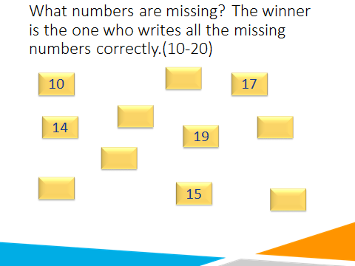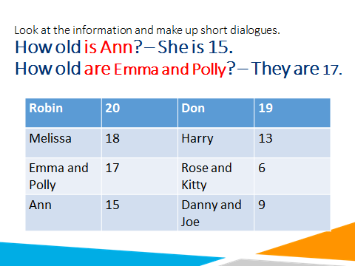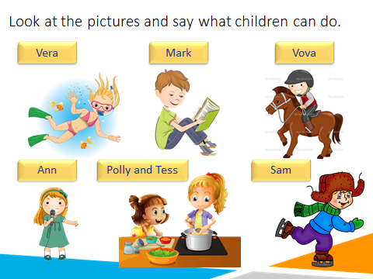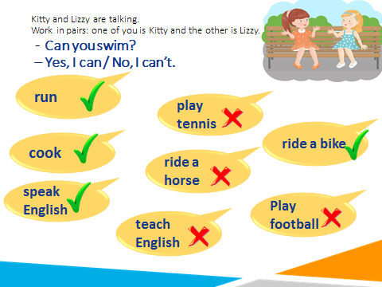
Slide 25 Slide 26 Slide 27 Slide 28

